調整會議室的排列順序
會議室不是用拖曳排位置，而是排序出來的。一個設定決定所有人一開始看到的預設順序， 建議優先級把個別會議室往上推，而每個人也可以自己重新排序。
2026-09-02 · https://offision.com/help/zh-hant/booking/change-the-order-rooms-appear-in/
會議室不能用拖曳排成自訂順序。列表是排序出來的，而排序結果由三件事決定：
你為整個工作區設定的預設順序、在建議場合把個別會議室往上推的建議優先級，
以及 — 最後也最優先的 — 每個人在應用程式裡自己選的順序。
開始之前:
需要管理主控台的設定權限。這裡改變的只有順序，不影響任何人能預約什麼。

1. 設定預設順序
介面自訂其他頁面上的依照排序，決定大家還沒碰過濾器之前，會議室列表和
預約日曆的排列方式：推薦優先級、我的最愛、最後預約時間、位置、名稱、
容量 或 可用性。預設是 推薦優先級。
Where in Offision: admin app → ui-customization/others (界面自訂)
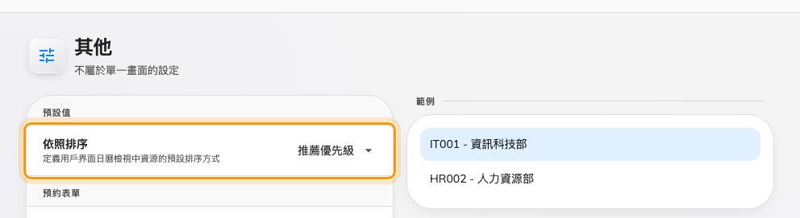
依照排序 — 在任何人重新排序之前，會議室就是照這個順序排列。
橫跨多棟大樓的場域，選 位置 通常能讓人不必捲過別的據點的會議室。只有一層樓的話，
選 容量 會把容納得下會議的房間排在前面（由小到大）。我的最愛 會把每個人自己
加星號的會議室往上排，所以同一個預設值，每個人看到的首頁都不一樣。

2. 把個別會議室往上推
建議優先級是最接近手動排序的做法：每間會議室一個 0（最低）到 5（最高）的數字，
數字高的排前面。它設定在會議室本身 — 見新增會議室。
Offision 在預約時優先建議哪間會議室，也是看這個數字。
只要預設順序維持在 推薦優先級，調高一間會議室的數字，它在所有人的列表裡都會上移。
數字相同的會議室之間維持原本的順序。

3. 知道「位置」是照什麼排的
位置 不是照會議室名稱的字母順序。它先按大樓（名稱）分組，再按每層樓層的順序 —
你在大樓裡編排樓層時給的號碼 — 最後才是會議室名稱。如果選 位置 時某層樓的位置不對,
要改的是大樓裡的樓層順序，不是會議室上的任何設定。

4. 記住：使用者可以自己重排
預設值只是大家的起點。每個人的應用程式過濾器裡都有排序，一旦選過，
瀏覽器就會記住，之後本人的選擇會蓋過你的預設值。你的預設值仍然是選單裡排第一的選項。
使用者那一側的操作見排序會議室列表。
如果只有一個人回報會議室「順序不對」而其他人都正常，那幾乎可以確定是那個人自己
選了排序 — 請他把排序改回去，而不是找一個壞掉的設定。

這個設定不控制的事
- **管理主控台自己的列表。**主控台的資源列表由各管理員自己按欄位標題排序。
- **哪些會議室會出現。**看不到的會議室是團隊空間或過濾器的問題 —
見為指定部門設定專用資源。
- **日曆的密度。**畫面裝得下幾間會議室是
欄寬和列高的事，與順序無關。

